Dzień dobry,
Oto moja propozyja ćwiczeń na nadchodzący tydzień. Ćwiczenia możesz wykonać ustnie lub jeśli masz możliwość, wydrujuj karty pracy, a następnie je uzupełnij.
- W ciągu poziomym znajdują się różne wyrazy. Skreśl jeden, który nie pasuje do pozostałych.
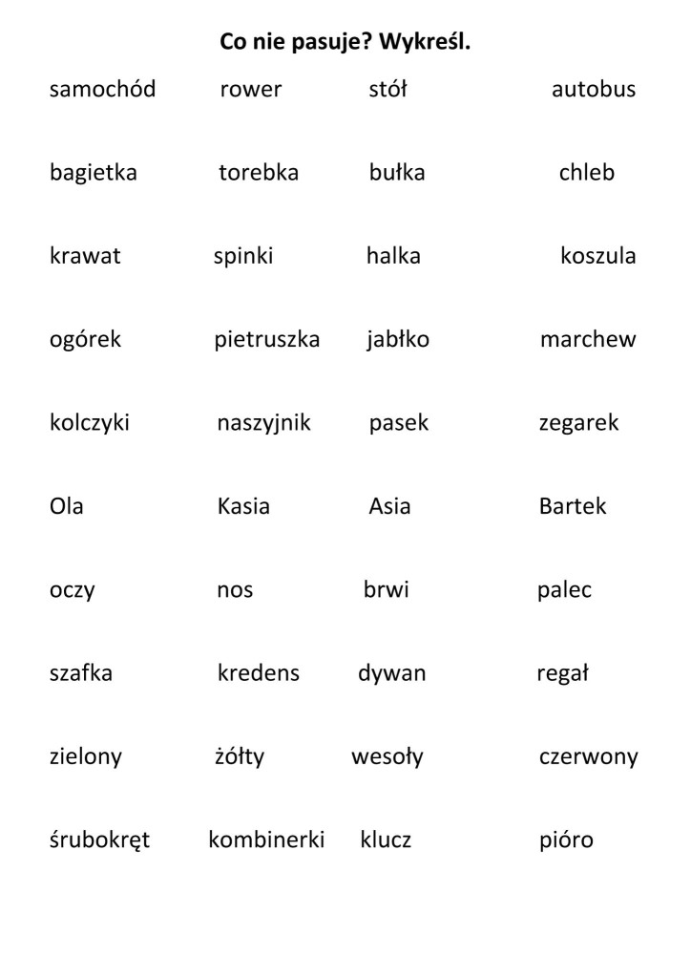
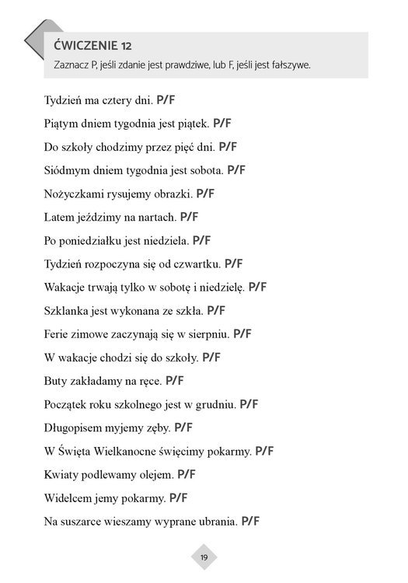

Uzupełnij poniższy tekst.
